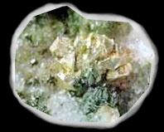
El plomo es un elemento químico de la tabla periódica cuyo símbolo es Pb y su número atómico es 82 según la tabla actual, ya que no formaba parte en la tabla de Mendeleïev. Este químico no lo reconocía como un elemento metálico común por su gran elasticidad molecular.
El plomo es un metal pesado (en inglés heavy metal o poor metal), de densidad relativa o gravedad específica 11,4 a 16°C, de color azuloso, que se empaña para adquirir un color gris mate. Es flexible, inelástico y se funde con facilidad.

